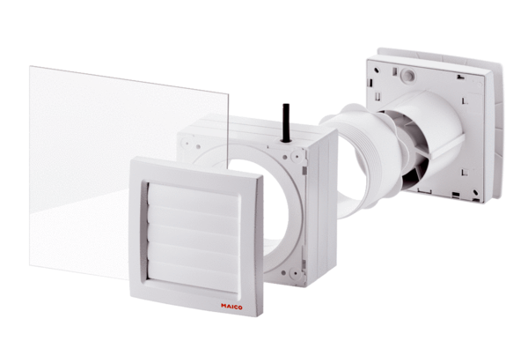Оконный комплект FE 100/1 APКомплект поставки: 1 штукАссортимент: A
Номер артикула: 0093.0499Изготовитель: MAICO

